http://gazeta-rostokino.ru/?p=5355

В Ростокине отметили 485-летний юбилей Ивана Грозного
16:03, 4 Август 2015
Метки:культураобщество
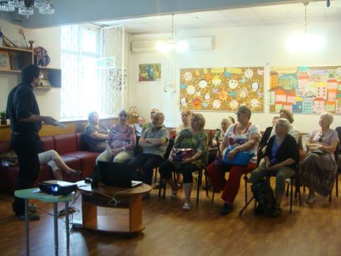
©Библиотека №55-1
Очередную видео-презентацию провели сотрудники библиотеки №55-1 в ростокинском филиале ТЦСО «Ярославский» 3 июля.
Мероприятие на тему «Иван Грозный. Жестокий век» было посвящено 485-летию со дня рождения первого русского царя. Зрителям показали отрывки из фильмов «Неизвестный Иван Грозный», «Первопечатник Иван Фёдоров», а также фрагменты «Стихиров» Ивана Грозного. Также ведущий рассказал присутствующим о годах детства царя, о его богатой личной жизни, о внешней политики Русского царства того времени.
Слушатели с интересом задавали вопросы о правлении Ивана Грозного.
Отметим, сотрудники библиотеки №55-1 регулярно проводят лекции об истории, литературе и великих людях Российского государства, пишет «Ростокинская панорама».

